EJERCICIOS ELEVACIÓN DE PRIVILEGIOS EN LINUX I Prerrequisitos

Kali Linux

Debian LPE

Ejercicio - Metasploit

Explotación de la vulnerabilidad CVE-2016-1531 para acceso con usuario limitado.

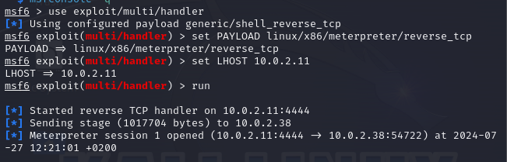

Conseguir shell inicial con el usuario user.

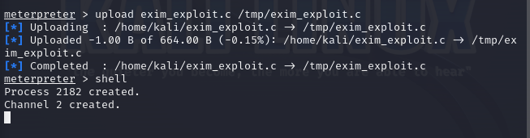

Se ha quedado bloqueado...

Convertir la shell del usuario user en shell del usuario root.

De haber conseguido la shell habría compilado el exim con el comando:

gcc /tmp/exim_exploit.c -o /tmp/exim_exploit

y después lo ejecutaría para obtener el root:

/tmp/exim_exploit

Conseguir persistencia y demostrar que funciona reiniciando el sistema Debian LPE.